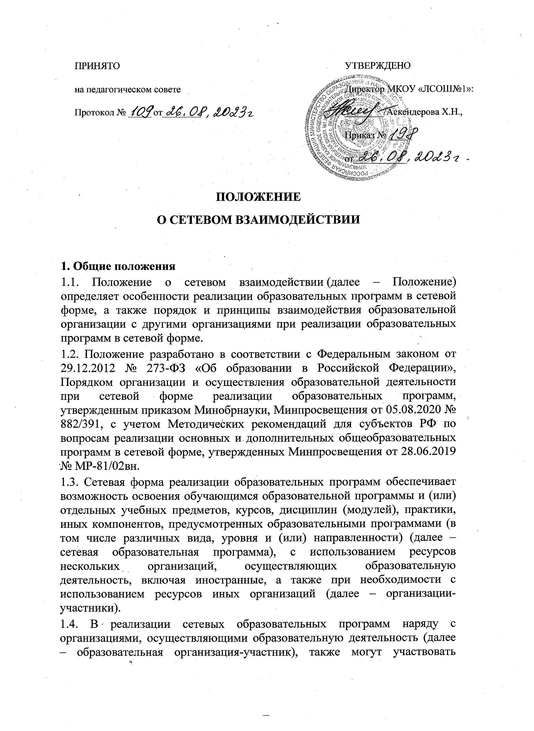

научные организации, медицинские организации, организации культуры, физкультурно-спортивные и иные организации, обладающие ресурсами, необходимыми для осуществления образовательной деятельности по соответствующей образовательной программе (далее – организация, обладающая ресурсами).

**2. Цель и задачи сетевого взаимодействия**

2.1. Цель реализации сетевого взаимодействия – повышение качества и доступности образования за счет интеграции и использования ресурсов других организаций.

2.2. Основные задачи сетевого взаимодействия:

* расширение спектра образовательных услуг;
* эффективное использование ресурсов организаций, реализующих образовательные программы;
* предоставление обучающимся возможности выбора различных учебных курсов дисциплин (модулей, разделов) в соответствии с индивидуальным образовательным запросом;
* расширение доступа обучающихся к образовательным ресурсам организаций-участников;
* реализация новых подходов к организационному построению образовательного процесса в образовательных и иных организациях сети;
* формирование актуальных компетенций педагогических работников за счет изучения и использования опыта ведущих организаций по профилю деятельности.
* обеспечение доступности качественного образования обучающихся, удовлетворяющего потребности социума и рынка труда, за счет внедрения в систему образования новых информационно- коммуникационных и педагогических технологий.
* обновление содержания методической работы с педагогическими и руководящими кадрами на принципах сетевой организации и маркетинга.

**3. Нормативно-правовые акты, регулирующие сетевое взаимодействие образовательных учреждений**

3.1. При заключении договоров между участниками сети образовательные учреждения становятся участниками гражданских правоотношений, которые регулируются Гражданским кодексом Российской Федерации. 3.2. Средствами правового регулирования сетевого взаимодействия в образовательных учреждениях выступают: • комплект локальных актов, в которых регулируются правоотношения участников образовательного процесса в связи с реализацией образовательных программ; • комплект договоров со сторонними образовательными учреждениями и организациями, обеспечивающих совместную реализацию образовательных программ: В договоре о сетевой форме реализации образовательных программ указываются: вид, уровень и (или) направленность образовательной программы (часть образовательной программы определенных уровня, вида и направленности), реализуемой с использованием сетевой формы; статус обучающихся в организациях, правила приема на обучение по образовательной программе, реализуемой с использованием сетевой формы; условия и порядок осуществления образовательной деятельности по образовательной программе, реализуемой посредством сетевой формы, в том числе распределение обязанностей между организациями, порядок реализации образовательной программы, характер и объем ресурсов, используемых каждой организацией, реализующей образовательные программы посредством сетевой формы; выдаваемые документ или документы об образовании и (или) о квалификации, документ или документы об обучении, а также организации, осуществляющие образовательную деятельность, которыми выдаются указанные документы; срок действия договора, порядок его изменения и прекращения. • для организации реализации образовательных программ с использованием сетевой формы несколькими организациями, осуществляющими образовательную деятельность, такие организации также совместно разрабатывают и утверждают образовательные программы.

3.3. В комплекте локальных актов могут быть закреплены положения, связанные с особенностями обучения с использованием сетевых форм организации учебного процесса: • о праве обучающихся на освоение учебных предметов и курсов в других образовательных учреждениях и организациях; • порядок оформления договора с родителями (законными представителями) обучающихся, осваивающих учебные предметы в сторонних образовательных учреждениях; • предельные величины учебной нагрузки на обучающегося; • порядок разработки и утверждения индивидуального учебного плана, годовых учебных графиков, учебных расписаний; • порядок и формы проведения промежуточной и итоговой аттестации обучающихся; • порядок осуществления зачетов учебных курсов, освоенных учащимися в сторонних образовательных учреждениях или организациях; • условия и порядок заключения договоров со сторонними учреждениями и организациями.

3.4. Комплект локальных актов обеспечивает регулирование всех деталей образовательного процесса в рамках сетевого обучения.

**4. Особенности реализации сетевого взаимодействия**

4.1. Сетевая образовательная программа для уровней дошкольного, а также начального общего, основного общего и среднего общего образования разрабатывается и реализуется в соответствии с требованиями соответствующих федеральных государственных образовательных стандартов.

4.2. Реализация сетевой образовательной программы может осуществляться в форме очной, очно-заочной или заочной; с использованием (применением) дистанционных образовательных технологий и (или) с использованием электронных образовательных ресурсов.

4.3. Информирование о программах, которые могут быть реализованы в сетевой форме, осуществляется образовательной организацией с использованием:

* официального сайта образовательной организации;
* объявлений, размещенных на информационных стендах образовательной организации;
* личных собеседований с обучающимися и их родителями (законными представителями);
* иными доступными способами.

4.4. Реализация сетевых образовательных программ осуществляется на основании договоров о сетевой форме реализации образовательной программы, заключаемых между образовательной организацией и другими организациями по форме, утвержденной приказом Минобрнауки и Минпросвещения от 05.08.2020 № 882/391.

4.5. Образовательная организация определяет вместе с другими образовательными организациями в договоре о сетевой форме реализации образовательных программ порядок совместной разработки и утверждения (согласования) сетевой образовательной программы.

4.6. В базовой организации сетевую образовательную программу утверждает руководитель (директор, заведующий) после ее рассмотрения педагогическим советом базовой организации.

4.7. В учебном плане сетевой образовательной программы указываются образовательные организации-участники, ответственные за конкретные части сетевой образовательной программы.

4.8. При приеме на обучение по сетевой образовательной программе обучающийся зачисляется в базовую организацию на обучение по указанной программе. Зачисление в образовательную организацию-участника при реализации ею соответствующей части сетевой образовательной программы осуществляется в указанную организацию без отчисления из базовой организации в порядке, определяемом локальными нормативными актами указанной организации.

Зачисление обучающихся в организацию, обладающую ресурсами, не производится.

4.9. Если образовательная организация выступает в качестве базовой организации, то перевод в образовательную организацию-участника осуществляется приказом директора о переводе обучающихся в рамках сетевого взаимодействия. Оформление таких обучающихся в образовательной организации-участнике осуществляется в порядке, определяемом данной организацией.

4.10. Базовая организация может выдавать обучающимся документы об обучении по сетевой образовательной программе в порядке, определенном локальными нормативными актами базовой организации, если это предусмотрено договором о сетевой форме реализации образовательной программы.

**5. Организационное обеспечение сетевого взаимодействия**

5.1. Ответственный работник образовательной организации за организацию и обеспечение сетевого взаимодействия определяется заведующим образовательной организации.

5.2. В сферу ведения ответственного за организацию и обеспечение сетевого взаимодействия входят следующие вопросы:

* определение механизма сетевого взаимодействия, в том числе обеспечение подготовки для утверждения сетевой образовательной программы, отдельных ее компонентов или определение порядка использования материально-технической базы и ресурсов образовательной организации, – в зависимости от условий договора о сетевой форме реализации образовательных программ;
* подготовительные мероприятия по созданию и (или) оформлению комплекта документов для организации сетевого взаимодействия;
* подготовка к заключению договора о сетевой форме реализации образовательной программы;
* информирование обучающихся об образовательных программах, которые могут быть реализованы в сетевой форме;
* контроль выполнения условий заключенного договора о сетевой форме реализации образовательной программы в части, касающейся обязанностей образовательной организации;
* контроль за состоянием организационно-технического обеспечения реализации сетевой образовательной программы;
* планирование финансового обеспечения реализации сетевой образовательной программы;
* анализ результатов реализации сетевой образовательной программы.

5.3. В случае необходимости образовательная организация вносит соответствующие изменения в устав, структуру, локальные нормативные акты и другие документы образовательной организации в целях создания необходимых условий для реализации сетевой образовательной программы.

5.4. В случае невозможности участия организации-участника в реализации сетевой образовательной программы (в том числе в связи с прекращением ее деятельности, приостановлением действия или аннулированием лицензии на осуществление образовательной деятельности образовательной организации-участника) договор о сетевой форме реализации образовательной программы подлежит изменению или расторжению, а реализация оставшихся частей сетевой образовательной программы осуществляется образовательной организацией, если она выступает в качестве базовой организации, без использования сетевой формы. В таком случае в сетевую образовательную программу вносятся соответствующие изменений в общем порядке.

5.5. При наличии обучающихся, не завершивших освоение сетевой образовательной программы в установленный срок, по истечении срока договора о сетевой форме указанный договор может быть продлен либо реализация оставшихся частей образовательной программы осуществляется базовой организацией без использования сетевой формы. С согласия указанных обучающихся или родителей (законных представителей) несовершеннолетних обучающихся, не имеющих основного общего образования, может быть осуществлен переход на другую сетевую образовательную программу, реализуемую в соответствии с иным договором о сетевой форме.

**6. Статус обучающихся при реализации сетевой образовательной программы**

6.1. Права, обязанности и ответственность обучающихся по сетевым образовательным программам, а также порядок осуществления указанных прав и обязанностей определяются федеральными законами и соответствующими локальными нормативными актами образовательной организации с учетом условий договора о сетевой форме реализации образовательной программы.

6.2. Зачисление на обучение в образовательную организацию в качестве базовой организации в рамках сетевой формы образования происходит в соответствии с правилами приема образовательной организации.

6.3. Оформление обучающихся в образовательной организации, выступающей в качестве образовательной организации-участника, переведенных из базовой организации осуществляется приказом директора о зачислении обучающихся в порядке сетевого взаимодействия.

6.4. Использование обучающимися методической литературы, пособий и иных материалов образовательной организации осуществляется в порядке, установленном локальными нормативными актами образовательной организации.

6.5. Порядок и режим использования обучающимися методической литературы, пособий и иных материалов, а также материально-технического оборудования при освоении части сетевой образовательной программы, реализуемой другой образовательной организацией, осуществляется в порядке, предусмотренном договором о сетевой форме реализации образовательной программы.

**7. Содержание и организация деятельности сетевого взаимодействия образовательных учреждений в рамках организации профильного обучения**

7.1. Образовательные учреждения, входящие в сетевое взаимодействие, организуют свою деятельность, реализуя общеобразовательные программы, программы дополнительного образования.

7.2. Деятельность образовательных учреждений в составе сетевого взаимодействия строится с учетом социального заказа, запросов обучающихся и их родителей (законных представителей). Сетевое обучение организуется на основе свободного выбора индивидуальных образовательных маршрутов обучающихся. Для следующего учебного года они формируются ежегодно (в марте) и закрепляются договорами между образовательным учреждением и родителями учащихся с учетом кадровых и материальных возможностей школ. Индивидуальные образовательные маршруты уточняются и утверждаются в начале учебного года.

7.3. Выбор конкретного варианта сетевой организации определяется, прежде всего, ресурсами, которыми располагает школа и ее партнеры, муниципальная система образования в целом.

7.4. В условиях паритетной кооперации оценивание учебных достижений учащихся осуществляется как учителями своей школы, так и сетевыми учителя

**8. Финансовые условия реализации сетевой образовательной программы**

8.1. Финансовое обеспечение реализации сетевой образовательной программы определяется договором о сетевой форме реализации образовательной программы.

8.2. Финансирование сетевого взаимодействия может осуществляться за счет:

* средств субсидии на финансовое обеспечение выполнения государственного (муниципального) задания;
* средств, полученных от приносящей доход деятельности, предусмотренной уставом образовательной организации;
* средств, получаемых от государственных и частных фондов, в том числе международных;
* добровольных пожертвований и целевых взносов физических и юридических лиц (в том числе иностранных);
* иных поступлений в соответствии с законодательством РФ.

8.3. Для определения необходимого финансового обеспечения реализации совместной образовательной программы в рамках сетевого взаимодействия образовательная организация может применять метод нормативно-подушевого финансирования. В соответствии с таким методом определяются затраты на одного обучающегося и (или) на иную единицу образовательной услуги при реализации сетевой образовательной программы. Стоимость образовательной услуги при реализации сетевой образовательной программы не может быть больше стоимости данной услуги при реализации сходной образовательной программы в образовательной организации без применения сетевой формы.

8.4. Для определения финансового обеспечения реализации образовательной программы в рамках сетевого взаимодействия, при котором используется материально-техническая база, кадровые или иные ресурсы организации-партнера, могут применяться методы определения нормативных затрат (нормативный, структурный или экспертный методы).